Visie Recreatie & Toerisme Gemeente Bronckhorst 2027-2031
GASTVRIJ GENIETEN VAN LANDSCHAP EN ERFGOED

Samen werken aan een aantrekkelijke en duurzame bestemming

Voorwoord

“Bronckhorst is een geweldige gemeente om te wonen, te werken én te ontspannen.
Het landschap is afwisselend en verrassend: van rivieren en landerijen tot landgoederen en bossen. We hebben veel bijzondere monumenten, zoals pittoreske boerderijen en indrukwekkende kastelen. In onze gezellige dorpen en met meer dan 1.000 kilometer aan fiets-, wandel-, ruiter- en mountainbikeroutes is er altijd iets moois te ontdekken.

Samen met de recreatiesector werken we aan een aantrekkelijk Bronckhorst voor verschillende doelgroepen. Dat doen we door te investeren in een sterk en duurzaam aanbod, goede marketing, mooie routes en levendige evenementen. Daarbij hebben we ook oog voor onze eigen inwoners. Voldoende recreatievoorzieningen dichtbij huis zorgen voor meer woongenot. Een sterke vrijetijdssector is goed voor de lokale economie én voor de leefbaarheid van onze dorpen en het landelijke gebied.

In deze beleidsvisie leest u hoe we toerisme en recreatie in Bronckhorst willen behouden en versterken. Voor onze inwoners, ondernemers en bezoekers. Ook gaan we in op de uitdagingen die hierbij horen. Samenwerking staat daarbij centraal. Met ondernemers in de vrijetijdssector, erfgoed- en natuurorganisaties, inwoners en andere gemeenten en partners in de Achterhoek. Met elkaar maken we Bronckhorst twee keer zo mooi!”

Antoon Peppelman
Wethouder Recreatie & Toerisme gemeente Bronckhorst

1. Aanleiding

“Bronckhorst twee keer zo mooi!”
Dat is de titel van onze Omgevingsvisie tot 2035. Recreatie en toerisme leveren hier een belangrijke bijdrage aan. Ze zijn een krachtig instrument om Bronckhorst nog mooier te maken, en te laten zien wat Bronckhorst te bieden heeft. Recreatie en toerisme zorgen voor werkgelegenheid en economische vitaliteit. Ze dragen bij aan de sociale cohesie en het welzijn van onze inwoners. En toerisme en recreatie zijn belangrijk voor de waardering en het behoud van natuur, landschap en erfgoed.

Huidig beleid
Ons huidige beleid ‘Achterhoekse kastelen- en landgoederenregio’ is gemaakt in 2019, en aangepast in 2022. Dit beleid biedt veel ruimte en flexibiliteit. Dat is prettig, omdat we snel kunnen inspelen op veranderingen. Maar het zorgt ook voor uitdagingen. Er is behoefte aan een duidelijk kader dat aangeeft waar we wel of geen geld aan uitgeven. Daarom is het aan vernieuwing toe.
Veel doelen uit het huidige beleid zijn gerealiseerd, waaronder:
- De samenwerking tussen ondernemers in de recreatie is verbeterd. Het platform Toeristisch Bronkhorst is opgericht; een waardevolle samenwerkingspartner
- De campagne ‘Tot Slot! In Bronckhorst’ is opgezet en uitgebouwd.
- Er zijn diverse activiteiten en producten ontwikkeld onder de Tot Slot! vlag, zoals de fietstocht ‘Rolling Tweed’ en de GeoTour Bronckhorst.
Creatief bureau Mothership heeft hier een goede bijdrage aan geleverd. Deze samenwerking is afgebouwd. Ondernemers en organisaties in de branche krijgen nu de kans om zelf verder te gaan.

Nieuwe ontwikkelingen
De omgevingsvisie geeft nieuwe handvatten voor het toeristisch-recreatieve beleid (zie hoofdstuk 2). Ook zijn er na de corona-periode veel nieuwe maatschappelijke ontwikkelingen ontstaan (zie hoofdstuk 3). Daar willen we beter op inspelen. Deze tijd vraagt meer dan ooit om integrale samenwerking. We willen bijdragen aan de ambities van andere domeinen binnen de gemeente, en meer samenwerken. Daarnaast sluiten onze nieuwe plannen beter aan bij de kernwaarden van de organisatie: Dichtbij de samenleving staan. Nieuwsgierig zijn, en trots op wat we hebben. Ook willen we een professionele partner zijn in netwerken. Dit zie je terug in het nieuwe toeristisch-recreatief beleid.

Slim omgaan met geld en tijd
De gemeente heeft minder geld te besteden. Daarom moeten we scherpere keuzes maken, en slim omgaan met tijd en geld. Dit nieuwe beleid helpt daarbij. Het is de basis voor hoe we de komende vijf jaar werken en investeren.

Wie zijn betrokken?
De visie is tot stand gekomen in nauwe samenwerking met diverse partijen. Binnen de gemeente Bronckhorst is afgestemd met verschillende domeinen, waaronder Natuur, Landschap, Buitengebied, Sport, Cultuur, Erfgoed, Economie, Omgeving en Communicatie. Daarnaast is externe input verzameld bij toeristisch-recreatieve ondernemers, de lokale toeristische platforms, de Commissie Ruimtelijke Kwaliteit en Erfgoed (Monumentencommissie), de Jongeren Advies Raad en het Bronckhorster Kroonjuwelen Beraad, waarin kastelen, buitenplaatsen en landgoederen samenwerken.

Wat staat er in deze visie?
In deze visie beschrijven we de huidige situatie en het belang van recreatie en toerisme in Bronckhorst (hoofdstuk 2). We gaan in op ontwikkelingen en trends (hoofdstuk 3). En we geven aan wat we in de toekomst willen bereiken (hoofdstuk 4), en hoe we dat gaan doen (hoofdstuk 5). Tenslotte laten we zien welk budget er nodig is om onze ambities te realiseren (hoofdstuk 6).

2. Belang recreatie en toerisme

Waar mensen wonen en werken, is ruimte nodig om te ontspannen en recreëren. Dit wordt steeds belangrijker. Wonen, werken én recreëren; ze horen bij elkaar!
Toerisme en recreatie behoren tot de snelst groeiende sectoren ter wereld. Ze hebben een grote waarde voor de economie en voor de samenleving. Bovendien levert toerisme inkomsten op voor de gemeente, onder andere via de toeristenbelasting en forensenbelasting.

Economische en maatschappelijke waarde
Toerisme en recreatie zijn een motor voor economische groei. Toeristen en dagrecreanten geven geld uit en zorgen voor werkgelegenheid. In Bronckhorst zijn er meer dan 340 bedrijven in deze sector. Samen bieden ze werk aan bijna 1300 mensen. Dat is ongeveer 8,3% van alle banen in de gemeente. Dit is meer dan het gemiddelde in Gelderland, dat ligt op 6,3%.1 Elk jaar zijn er ongeveer 400.000 toeristische overnachtingen en circa 1,8 miljoen bezoeken van toeristen en recreanten in Bronckhorst. Zij geven samen ongeveer 52 miljoen euro uit.2 Dit geld gaat bijvoorbeeld naar accommodaties, dagjes uit, horeca en winkels.
De komende jaren zal dit bedrag naar verwachting blijven groeien3.

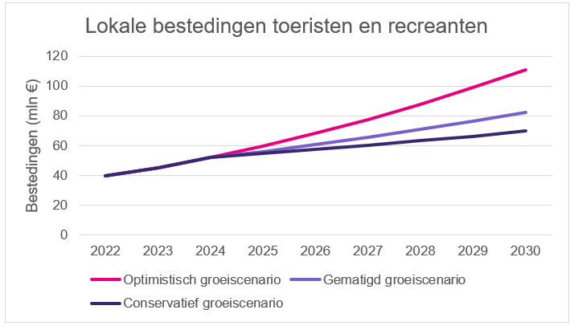

De economische waarde is belangrijk, maar niet het enige doel. Toerisme en recreatie zijn op meerdere gebieden waardevol. Ze zijn ook belangrijk voor het welzijn van inwoners en voor waardering en behoud van de natuur. Ze maken Bronckhorst een fijne plek om te wonen, werken en leven. We zien toerisme en recreatie als middel om bij te dragen aan de brede welvaart. Ze dragen dan ook bij aan de strategische opgaven uit de omgevingsvisie van Bronckhorst:

Recreatie & toerisme dragen bij aan de brede welvaart

Sterke dorpen en leefbaar platteland & Slimme economie en landbouw
Toeristen geven geld uit in de detailhandel en horeca. Daardoor blijven dorpen levendig en kunnen voorzieningen blijven bestaan. Ook het buitengebied blijft aantrekkelijk door toerisme. Bijvoorbeeld door wandel- en fietsroutes, horecagelegenheden of kleinschalige festiviteiten. Steeds meer boeren stoppen met hun bedrijf of zoeken extra inkomsten. Daardoor komen er nieuwe functies in het buitengebied, zoals groepsaccommodaties, mini-campings, theetuinen, rustpunten of Bed & Breakfasts. Deze voorzieningen zorgen ervoor dat het platteland levendig en vitaal blijft.
Bij té veel bezoekers kunnen ook negatieve effecten ontstaan, zoals drukte, zwerfafval of gevoelens van onveiligheid bij inwoners. Dit is in Bronckhorst gelukkig nog nauwelijks aan de orde.

Gezonde leefomgeving
Groene ruimte en recreatiemogelijkheden dragen bij aan de gezondheid van mensen.
Voor inwoners is het belangrijk dat ze in hun buurt kunnen wandelen en fietsen, en leuke dingen kunnen doen. Mensen willen fijne plekken hebben om te ontspannen en gastvrije bedrijven kunnen bezoeken. Dit helpt ze om meer te bewegen, te ontspannen en elkaar te ontmoeten. Zo draagt recreatie bij aan een gezond en gelukkig leven.

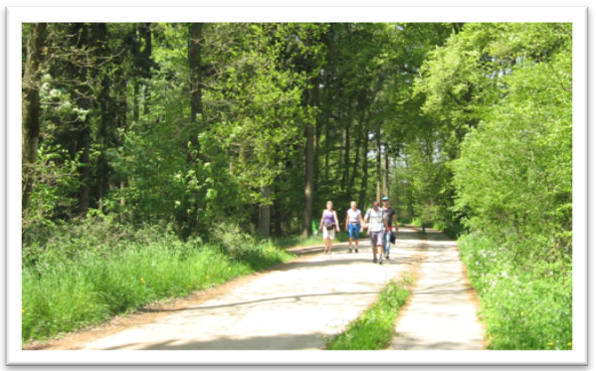

Landschappelijke kwaliteit
Toerisme en recreatie gaan hand in hand met behoud van ons landschap en erfgoed. Hoe meer mensen genieten van natuur en erfgoed, hoe beter bezoekers het waarderen en hoe meer bewoners het koesteren. Dat zorgt voor trots en meer aandacht voor behoud. Bezoekers zorgen ook voor inkomsten. Overheid, terreinbeheerders en/ of ondernemers zouden dit kunnen gebruiken voor het onderhoud van het landschap. Ook hier geldt dat té veel bezoekers uiteindelijk een negatief effect kunnen hebben op de kwaliteit van natuur en landschap. We moeten ervoor zorgen dat dit zoveel mogelijk beperkt blijft.

Kortom, recreatie en toerisme zijn een belangrijk middel om ‘Bronckhorst twee keer zo mooi’ te maken. Ze zijn een integraal onderdeel van ruimtelijke en maatschappelijke opgaven.
Daarvoor is het belangrijk dat we goed samenwerken met andere domeinen binnen de gemeente, en met ondernemers en organisaties in het werkveld. En dat we aandacht houden voor een goede spreiding van bezoekers over tijd en ruimte, en een gezonde balans tussen recreatie, leefbaarheid en natuur. Zo bereiken we samen meer, beperken we eventuele negatieve gevolgen, en zorgen we voor positieve effecten op meerdere gebieden.

3. Trends en ontwikkelingen

Er zijn verschillende trends en ontwikkelingen die belangrijk zijn voor toerisme en recreatie. Deze ontwikkelingen hebben invloed op ons beleid. Hieronder zetten we de belangrijkste ontwikkelingen onder elkaar.

Groei toerisme en recreatie
Toerisme & Recreatie behoren tot de snelst groeiende sectoren ter wereld. In de komende tien jaar komen er daardoor steeds meer toeristen. In Gelderland worden veel meer buitenlandse toeristen verwacht. Ook Nederlanders kiezen vaker voor vakantie in eigen land. Dat komt onder andere door warmere zomers, de herwaardering van vakanties dichtbij huis (sinds corona), en het belang van duurzaam reizen. In Gelderland verwachten we in 2035 ongeveer 15% meer verblijfsgasten ten opzichte van nu (buitenlandse en binnenlandse bezoekers)4. Ook verwachten we meer dagrecreatie door inwoners uit de eigen regio. Dat komt door de vergrijzing (meer mensen met meer vrije tijd en geld) en de bevolkingstoename, met name in de regio's om ons heen.

De komende tien jaar verwachten we fors meer toeristen en dagbezoekers in onze regio.

Meer bezoekers, schaarse ruimte
Meer bezoekers betekent dat er meer ruimte nodig is voor recreatie. Dat biedt kansen voor ondernemers. Tegelijkertijd kan het ook zorgen voor meer drukte in de natuur en dorpen. Soms botst toerisme met rust, natuur of de leefbaarheid. Toch zien de meeste mensen in Bronckhorst nog steeds kansen voor het toerisme.5
De ruimte in Nederland is schaars. Het is een uitdaging om alle functies een plek te geven. We willen dat er genoeg ruimte is voor natuur, inwoners én toeristen. Er is regie nodig om ruimtegebrek of negatieve gevolgen voor te blijven.

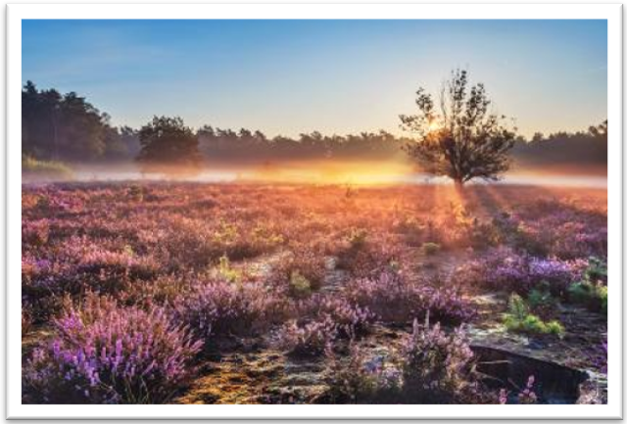

Klimaatverandering
Het klimaat verandert. Dat heeft gevolgen voor natuur, water, energie en recreatie. We zien bijvoorbeeld vaker extreme weersomstandigheden, zoals zware regenval, droogte en risico op bosbranden. Bedrijven en voorzieningen moeten zich hierop aanpassen, ook in de recreatiesector (klimaatadaptief en duurzaam werken). Ook bij toeristen is duurzaamheid een belangrijk thema. Mensen kiezen steeds vaker voor duurzame vakanties, zoals reizen met de trein, per fiets of verblijven in milieuvriendelijke accommodaties. Voor Bronckhorst levert dit kansen op, maar ook uitdagingen. De bereikbaarheid met openbaar vervoer is bijvoorbeeld niet optimaal.

Transitie in de landbouw
Door onder andere de stikstofcrisis stoppen steeds meer boeren met hun bedrijf en/ of zoeken ze nieuwe inkomstenbronnen. Vaak kijken ze dan naar recreatiemogelijkheden. Bijvoorbeeld door het starten van een Bed & Breakfast, minicamping of theetuin. Dit biedt kansen voor meer recreatie in het buitengebied. Zo blijft het platteland aantrekkelijk en levendig.

Trends in de samenleving
Onze samenleving verandert snel. Er komen meer mensen, met verschillende achtergronden. De bevolking wordt ouder. Inclusiviteit is belangrijk; we willen dat iedereen mee kan doen. Recreatie moet dan ook toegankelijk zijn voor alle groepen. We hebben in ons land te maken met grotere vluchtelingenstromen en met woningnood.
Vaak wordt gekeken naar vakantieparken om vluchtelingen te huisvesten of voor extra woonruimte. Dit heeft negatieve gevolgen voor het recreatieve product, en vraagt om blijvende aandacht.

Verder zorgt vergrijzing op korte termijn misschien voor meer vrijwilligers, omdat senioren meer ruimte hebben voor vrijwilligerswerk. Op langere termijn kan het echter een uitdaging worden om nieuwe vrijwilligers te vinden. Dat is een zorg, want vrijwilligers zijn belangrijk voor het toerisme in Bronckhorst. Bijvoorbeeld voor het organiseren van evenementen, het ontwikkelen, onderhouden en controleren van recreatieve routes, of het bemensen van de toeristische informatiepunten/ de VVV.

Trends in de recreatiesector
Naast de eerdergenoemde toename van agrarische nevenactiviteiten, zien we ook andere veranderingen binnen de sector. Zoals verdere schaalvergroting en professionalisering. Grote (internationale) projectontwikkelaars kopen campings op. Ze richten zich vooral op het ontwikkelen en verkopen van vakantiewoningen als beleggingsobject, en minder op toeristische verhuur. Het toeristisch kamperen verdwijnt, en er ontstaan luxe vakantieparken met grote vakantiehuizen. Deze huizen en de grond worden vaak uitgepond (verkocht aan verschillende particulieren). Particuliere eigenaren gebruiken de vakantiehuizen dan als tweede woning of om er permanent te wonen. En vooral permanente bewoning willen we niet. We kijken daarom kritisch naar uitponding; we vinden bedrijfsmatige exploitatie heel belangrijk (wisselende toeristische verhuur). Het is lastig om grip te houden op deze ontwikkelingen. De uitdaging is om bedrijven lokaal betrokken te houden. Daarvoor moeten we in goed contact blijven met de ondernemers.

Aan de andere kant willen toeristen juist vaker authenticiteit, en kleinschalige lokale ervaringen. Er is meer aandacht voor lokale cultuur, gastronomie en tradities. Toeristisch kamperen, overnachten in een B&B of vakantie vieren in een camper blijven populair.

We vinden voldoende variatie in ons aanbod erg belangrijk en daar willen we op sturen.
Voor ondernemers zijn er tenslotte ook nog uitdagingen zoals:
- Onduidelijk regels en ruimtelijke procedures
- Stijging van de kosten (energie, belastingen, etc.)
- Tekort aan personeel
- Klimaatverandering en duurzaamheid
- Digitalisering en de opkomst van kunstmatige intelligentie (A.I.)
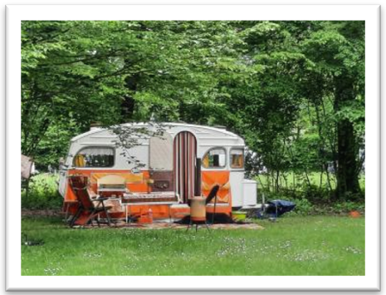

Deze ontwikkelingen vragen om een toekomstbestendig beleid, dat inzet op een gezonde balans. Dat betekent:
- Kwaliteit boven kwantiteit: niet alleen groei, maar ook nadenken over de juiste concepten en doelgroepen.
- Spreiding van bezoekers over tijd en ruimte: bezoekers verleiden om op gewenste momenten naar gewenste plekken te gaan. En zo de minder gewenste of te drukke momenten en locaties te mijden.
- Rekening houden met natuur en leefbaarheid.
- Aandacht voor klimaat en maatschappelijke doelen.
Daarom pakt de overheid de regie en betrekken we bewoners en bedrijven nadrukkelijker bij ons beleid. We gaan van bestemmingsmarketing (promotie) naar bestemmingsmanagement (goed regelen en sturen, samen met stakeholders).

We gaan van bestemmingsmarketing naar bestemmingsmanagement

4. Wat willen we bereiken?

De ambitie voor de komende jaren is:
“We willen dat Bronckhorst een aantrekkelijke bestemming blijft. Een plek waar mensen langer blijven, meer besteden en vaker terugkomen. Ons landschap en ons erfgoed zijn onze sterke punten. We koesteren dit, en willen dat iedereen hiervan kan genieten. Daarom zorgen we voor een goede beleving en bereikbaarheid. We gaan voor een goed en gevarieerd recreatieaanbod. Bedrijven in de sector zijn sterk, vitaal en duurzaam. Er is een gezonde balans tussen de bezoekers en onze inwoners, natuur en erfgoed.”

Aantrekkelijke bestemming
Bronckhorst is en blijft een aantrekkelijke en gastvrije bestemming, voor veel verschillende doelgroepen. Of je nu veel of weinig te besteden hebt, er is voor iedereen iets te beleven.
De gemeente heeft een duidelijke eigen identiteit en een onderscheidend profiel. We willen dat bezoekers hier langer verblijven en vaker terug keren. Dat levert ook voor de lokale economie voordelen op.

Landschap en erfgoed
De gemeente Bronckhorst heeft een bijzonder en afwisselend landschap.
Op een klein gebied vind je veel variatie: bossen, rivieren, kastelen en landgoederen. Deze elementen geven Bronckhorst een eigen en onderscheidend karakter. Naast de kastelen zijn er bijzonder veel andere monumenten te vinden, een bovengemiddeld aantal zelfs. Bijvoorbeeld kerken, molens, boerderijen in het agrarisch gebied en monumenten in Bronkhorst, het kleinste stadje van Nederland. Wij zijn trots op ons landschap en erfgoed. Het is belangrijk dat iedereen hiervan kan blijven genieten – inwoners, bezoekers en toekomstige generaties.

Beleving en bereikbaarheid
We willen dat de mooie plekken in Bronckhorst goed bereikbaar zijn. Daarom zorgen we voor aantrekkelijke wandel-, fiets- en ruiterroutes, die verschillende delen van het landschap verbinden. Denk aan natuurgebieden, monumenten en lokale bedrijven. Ook het openbaar vervoer en het parkeren moeten goed geregeld zijn.
Daarnaast vinden we het belangrijk dat mensen iets kunnen beleven in het landschap. Bijvoorbeeld bij erfgoedlocaties of recreatiebedrijven. Te denken valt aan arrangementen, routes langs mooie plekken of festiviteiten op bijzondere locaties. Zo blijven bezoekers langer en genieten ze meer van wat onze gemeente te bieden heeft.

Goed en gevarieerd recreatieaanbod
We willen goede en gevarieerde voorzieningen voor recreatie. Dat gaat om bedrijven, activiteiten en evenementen, die het hele jaar door iets te bieden hebben voor mensen met elk budget. De recreatiebedrijven in Bronckhorst zijn sterk, vitaal en toekomstgericht.
Ondernemers werken zoveel mogelijk duurzaam. Ze houden rekening met het klimaat (klimaatadaptief), gebruiken materialen opnieuw (circulair) en zorgen dat iedereen mee kan doen (inclusief). Zo bouwen we samen aan een gezonde en aantrekkelijke regio.

Gezonde balans
We willen dat het toerisme goed past bij onze omgeving. Er moet een goede balans zijn tussen het aantal bezoekers en wat onze natuur, dorpen en inwoners aankunnen. Spreiding van bezoekers in tijd en ruimte helpt daarbij. Dit kunnen we bijvoorbeeld bereiken via marketing-inzet, recreatieve routes, bebording en bewegwijzering. Ook denken we mee over het haalbaar en betaalbaar houden van recreatie in de natuur. Zo blijft Bronckhorst een fijne plek om te wonen, werken én te recreëren en bezoeken.

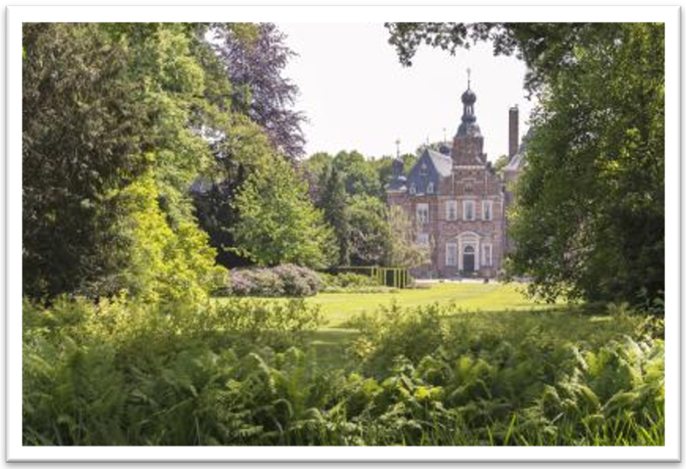

5. Hoe gaan we dat doen?

Om de ambitie waar te maken, werken we aan vijf speerpunten:
- Speerpunt 1: Samenwerken en verbinden
- Speerpunt 2: Marketing & promotie
- Speerpunt 3: Recreatieve routes
- Speerpunt 4: Levendige evenementen
- Speerpunt 5: Sterk en duurzaam aanbod
Sommige onderwerpen pakken we regionaal aan. Bijvoorbeeld samen met andere gemeenten, via de VrijetijdsAgenda Achterhoek6. De regionale promotie & marketing doen we via Achterhoek Toerisme. Het ontwikkelen en beheren van routes gebeurt grotendeels door het Routebureau Achterhoek. Daarnaast zijn er veel dingen die we lokaal willen regelen, omdat ze specifiek voor Bronckhorst belangrijk zijn.

De actiepunten voeren we in de komende vijf jaar uit. De nadere uitwerking, taakverdeling en volgorde van uitvoering worden later bepaald, in jaarlijkse uitvoeringsprogramma’s.

Speerpunt 1: Samenwerken en verbinden
Als netwerkorganisatie werken we samen met (recreatie)ondernemers, regionale en lokale partners en met andere gemeenten. Samenwerking zorgt voor een sterkere sector en betere activiteiten en producten. Door verbinding te zoeken met andere domeinen en onderdelen van de samenleving, kunnen we meer bereiken op verschillende gebieden.

a. Regionale samenwerking
In de Achterhoek nemen we samen met de andere gemeenten deel aan de VrijetijdsAgenda Achterhoek. Zo pakken we samen de uitdagingen aan die op ons afkomen. Projecten waar we samen aan werken zijn bijvoorbeeld:
- Vitale Verblijfsrecreatie (programma voor vitaal ondernemerschap in de verblijfsrecreatie, met o.a. workshops, coaching en inspiratiesessies)
- Onbeperkt Genieten (toegankelijk aanbod voor mensen met een beperking)
- Natuurlijk te gast in de Achterhoek (met diverse stakeholders werken aan natuur en recreatie in balans)
Ook zorgen we er samen voor dat de informatievoorziening over de regio actueel blijft. We delen kennis, en monitoren gezamenlijk wat goed werkt en wat beter kan.6 We werken ook samen met Achterhoek Toerisme (zie speerpunt 2).

b. Lokale samenwerking
In Bronckhorst stimuleren we samenwerking tussen ondernemers en organisaties die actief zijn in toerisme. We ondersteunen de vijf lokale toeristische platforms en het bovenlokale platform ‘Toeristisch Bronckhorst’.
De lokale toeristische platforms zorgen al meer dan honderd jaar voor goede informatievoorziening, gastheerschap en productontwikkeling in onze kernen. ‘Toeristisch Bronckhorst’ is eind 2024 opgericht en vormt een belangrijke schakel tussen deze lokale platforms en de gemeente. Het is een waardevolle gesprekspartner, en het platform helpt bij samenwerking binnen de sector en tussen de vijf lokale toeristische platforms. Via de achterban helpt Toeristisch Bronckhorst ook mee aan nieuwe toeristische projecten en producten, die passen bij onze campagne ‘Tot Slot in Bronckhorst’.
We werken daarnaast samen met het Bronckhorster Kroonjuwelen Beraad (de samenwerkende kastelen, landgoederen en buitenplaatsen). Ook stemmen we af met organisaties die evenementen organiseren en met landelijke brancheorganisaties, zoals KHN en Recron. Tenslotte willen we meer samenwerken met het onderwijs, om zo verjonging in de sector te stimuleren.

Acties bij dit speerpunt:
- Voortzetten regionale samenwerking in de VrijetijdsAgenda Achterhoek
- Faciliteren en ondersteunen platform Toeristisch Bronckhorst
- Ondersteuning lokale toeristische platforms/ TIP’s en VVV
- Verbinding zoeken met partners in de sector (lokaal & regionaal)
- Samenwerken met onderwijsinstellingen
- Verbinding zoeken met andere domeinen binnen de gemeente
Speerpunt 2: Marketing & promotie
We zorgen dat meer mensen Bronckhorst leren kennen en hier graag komen. Dat doen we via marketingcampagnes, productontwikkeling en promotie. Met de juiste marketing kunnen we de juiste doelgroepen bereiken. We kunnen ze verleiden om op het juiste moment de juiste plek te bezoeken. Marketing is dus een sterk instrument om bezoekers te spreiden over tijd en ruimte. We sturen via onze marketing-inzet op kwaliteit in plaats van (alleen maar) op kwantiteit. Als we ook buitenlandse bezoekers willen bereiken, is (online) meertalige informatie nodig.

a. Regionale marketing & promotie
Bronckhorst is onderdeel van het sterke regiomerk Achterhoek. Uit onderzoek blijkt dat de Achterhoek op plek 4 staat van de meest bekende vakantieregio’s in Nederland. Daarom werken we samen met Achterhoek Toerisme. Zij zorgen ervoor dat binnenlandse en buitenlandse toeristen en recreanten enthousiast worden over de regio. Ook helpen ze recreatieondernemers met promotiecampagnes en kennis (via het Kennisplein Achterhoek).

We verleiden mensen om op het juiste moment de juiste plek te bezoeken

b. Lokale marketing & promotie
Binnen de Achterhoek heeft Bronckhorst een eigen karakter en profiel. Inwoners en ondernemers zijn trots op hun mooie woon- en werkomgeving. We dragen dat met elkaar graag uit. We hebben hiervoor de toeristische campagne ‘Tot Slot! In Bronckhorst’ met bijbehorende website. Om deze campagne uit te voeren, maken we gebruik van een toeristisch marketingcoördinator via Achterhoek Toerisme. De toeristisch marketingcoördinator werkt aan het beheer van de toeristische website, promotie, en samen met de sector aan activiteiten en nieuwe producten die passen bij Bronckhorst.
Om mensen kennis te laten maken met ons aanbod, zijn ook gastheerschap en informatievoorziening belangrijk. Dat gebeurt via de website www.totslotinbronckhorst.nl maar ook via:
- Toeristische Informatiepunten (TIP’s) in Hengelo en Zelhem
- Toeristische folderpunten in Hummelo en Steenderen
- De VVV in Vorden
Op deze plekken kunnen bezoekers informatie krijgen over wat er te doen is in Bronckhorst. De lokale toeristische platforms zorgen al decennialang voor een goede invulling hiervan.
De gemeente geeft elk jaar een bijdrage aan de informatiepunten/ platforms.

Acties bij dit speerpunt:
- Aansluiting bij Achterhoek Toerisme voor promotie in binnen- en buitenland
- Blijvende inzet toeristisch marketing coördinator via Achterhoek Toerisme
- Uitbouw en versterking ‘Tot Slot! In Bronckhorst’ campagne: bereik vergroten bij ondernemers, (potentiële) bezoekers en inwoners
- Productontwikkeling, projecten, activiteiten en drukwerk binnen ‘Tot Slot! In Bronckhorst’
- Visie informatievoorziening en gastheerschap; hoe richten we dit in de toekomst effectief en efficiënt in? (i.s.m. TIP's, VVV, toeristische platforms)
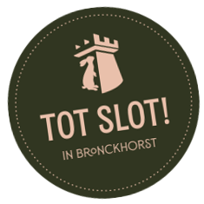

GeoTour Bronckhorst
Een mooi voorbeeld van productontwikkeling die past binnen ‘Tot Slot! In Bronckhorst’ is de GeoTour Bronckhorst.
Dit is een interactieve schattenjacht, waarbij mensen met behulp van een app op zoek gaan naar geocaches.
Elke cache vertelt iets over de omgeving, van middeleeuwse stadsrechten tot indrukwekkende kastelen en de Bronckhorster en Achterhoekse natuur.
De route is een initiatief van Toeristisch Bronckhorst en is door een vrijwilligerswerkgroep van ervaren geocachers door de hele gemeente uitgezet. Maar liefst veertig ondernemers, landgoederen en musea hebben zich verbonden aan dit initiatief. De gemeente ondersteunde het project financieel.
GeoTour Bronckhorst is een avontuur voor jong en oud, en biedt tegelijkertijd volop kansen voor de lokale economie. De eerste resultaten zijn veelbelovend; in één maand tijd hebben ruim 300 mensen meegedaan. Deelnemers zijn afkomstig uit heel Nederland en verblijven gemiddeld 2,5 dag in de regio, waarbij ze geld besteden in de lokale horeca, detailhandel en recreatiesector. De bezoekers delen veel foto’s online en dat levert mooie publiciteit op. De verwachting is dat de GeoTour ook buitenlandse toeristen zal aantrekken, die langer in de regio verblijven.

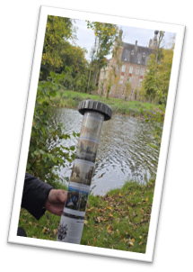

Speerpunt 3: Recreatieve routes (bereikbaarheid)
In Bronckhorst kun je op veel manieren recreëren. We hebben ongeveer:
- 450 kilometer aan bewegwijzerde wandelroutes
- 400 kilometer aan fietsroutes
- 100 kilometer aan mountainbike- en gravelroutes
- 100 kilometer aan ruiterroutes
Daarnaast zijn er twee veerponten over de IJssel die populair zijn bij recreanten en toeristen.
In zijn algemeenheid is de bereikbaarheid van onze gemeente en van de recreatievoorzieningen belangrijk. Ook bijvoorbeeld per openbaar vervoer en auto. Dat ligt primair bij het domein Mobiliteit, maar we trekken hier wel samen in op.

De recreatieve routes zijn een ideale manier om te genieten van ons landschap, onze kastelen en landgoederen, en van de gastvrije bedrijven in de omgeving.

Ze maken de mooie plekken bereikbaar op een duurzame manier, en zorgen er ook voor dat bezoekers goed verspreid worden over het gebied (zonering). Dat is fijn voor de rust en voor de natuur. De routes zijn niet alleen belangrijk voor toeristen, maar ook voor onze inwoners. Ze stimuleren mensen om te bewegen en eropuit te gaan. In onze omgevingsvisie staat dat we dé fiets- en wandelgemeente van Nederland willen worden. Daarvoor zijn extra investeringen nodig, niet alleen in aantal routes, fijnmazigheid, maar ook in de kwaliteit van de routes. Dit gaat om snoei- en maaiwerk, maar ook om voorzieningen als fiets-oplaadpunten, picknickplekken of watertappunten langs de routes.

Het Routebureau Achterhoek beheert de meeste routes. Zij zorgen voor het ontwikkelen van nieuwe routes, de bewegwijzering en de bebording. Ook beheert het Routebureau de Toeristische Overstappunten (TOP’s) in Bronkhorst, Hengelo, Laag-Keppel, Vorden en Zelhem. Sinds eind 2025 is er een Klompenpad van 15 kilometer in onze gemeente; het Gooijschepad rondom Keijenborg.

Vrijwilligers, onder meer van de toeristische platforms, zorgen vaak voor het controleren en onderhouden van onze routes. Zij lopen de bordjes na, maaien het gras, snoeien struiken en zorgen dat de paden veilig en goed begaanbaar blijven. We vinden deze lokale betrokkenheid erg waardevol en willen dit blijven ondersteunen.

Uitdagingen
Een uitdaging bij dit speerpunt is dat natuurorganisaties en terreinbeheerders steeds kritischer kijken naar recreatie en routes op hun gronden. Soms ervaren zij overlast door drukte, zoals verstoring van flora en fauna of zwerfafval. Ook zijn er toenemende zorgen over aansprakelijkheid en over de onderhoudskosten van natuur en landschap. We willen verkennen welke mogelijkheden er zijn om terreineigenaren hierin meer te ondersteunen. Bijvoorbeeld via gebruikers, recreatiesector, gemeenschap en/ of overheid. Het is belangrijk dat we goed in gesprek blijven met elkaar.

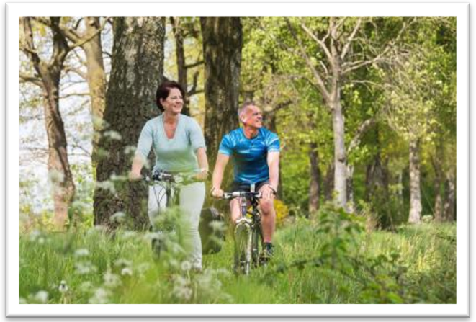

Acties bij dit speerpunt:
- Beheer en onderhoud recreatieve routes en TOP’s (basis op orde), via Routebureau Achterhoek en vrijwilligersgroepen
- Verbetering routenetwerken (kwaliteitsimpuls); nieuw aanbod, fiets-oplaadpunten, watertappunten, picknickplekken, etc.
- Steun behoud veerponten (i.s.m. afdeling mobiliteit)
- Verkennen mogelijkheden voor ondersteuning terreinbeheerders, bij onderhoud natuur en landschap waar recreatie plaatsvindt
Speerpunt 4: Levendige evenementen
Grote en kleine evenementen en activiteiten zorgen voor sfeer en reuring in Bronckhorst. Ze hebben vaak een grote economische spin-off, omdat bezoekers in de omgeving overnachten, eten en drinken. En ze geven onze gemeente een eigen karakter. Voor veel mensen is een evenement de belangrijkste reden om Bronckhorst te bezoeken — na wandelen en fietsen. Daarom is het belangrijk dat de evenementen goed passen bij wat Bronckhorst wil uitstralen. Het mooie is dat evenementen het hele jaar door kunnen plaatsvinden. Zo zorgen ze ook in rustige periodes voor gezelligheid en inkomsten.
We willen bijdragen aan een gevarieerd aanbod van evenementen en activiteiten, die goed verspreid zijn over het jaar en over de hele gemeente. De evenementen moeten aansluiten bij het toeristische profiel van Bronckhorst en ook goed zijn voor de lokale economie. Daarnaast moeten ze passen binnen de regels voor de natuur; ook bij evenementen kijken natuurorganisaties en terreinbeheerders steeds kritischer naar wat mogelijk is. Daarover blijven we in gesprek.

Evenementen zijn na wandelen en fietsen de belangrijkste bezoekreden

Voorbeelden van bovenlokale evenementen die subsidie van de gemeente (hebben) ontvangen, zijn o.a. de Ronde van de Achterhoek, Koningsdag Doetinchem, de motorraces op de Varsselring, Rolling Tweed, de plantenmarkt bij De Wiersse of de IJsselbiënnale. De bijdragen van de gemeente aan evenementen bedragen momenteel gemiddeld ongeveer € 80.000,- per jaar. Deze bijdragen zijn op dit moment erg versnipperd; ze komen van verschillende domeinen. Het budget is deels reeds aanwezig bij de diverse domeinen (waaronder recreatie & toerisme), maar is afnemend vanwege eerdere bezuinigingen.
De voorwaarden om in aanmerking te komen voor een subsidie zijn niet altijd helder, zowel voor organisatoren als intern. Dit werkt niet efficiënt en levert uitdagingen op. Ons doel is daarom om één integraal subsidiebudget in te richten voor evenementen met een bovenlokale uitstraling. In deze subsidieregeling bundelen we bestaande - en bij voorkeur ook nieuwe - middelen van verschillende afdelingen van de gemeente: recreatie, sport, cultuur, erfgoed en communicatie. We maken heldere criteria voor wie subsidie kan krijgen en onder welke voorwaarden. Zo kunnen we op een professionele manier blijven bijdragen aan evenementen die passen bij Bronckhorst.

Acties bij dit speerpunt:
- Steunen van bovenlokale en regionale evenementen die bijdragen aan het toeristisch profiel van Bronckhorst en/ of de Achterhoek.
- Subsidieregeling evenementen opstellen met heldere afwegingscriteria, vanuit gekoppelde budgetten (i.s.m. afdelingen sport, cultuur, erfgoed, communicatie, e.a.).
- Sturen op betere afstemming en spreiding van evenementen (i.s.m. TIP's, VVV, toeristische platforms en evenementenorganisaties)

Vive La France
Het evenement ‘Vive La France’ genereert een aanzienlijke economische impuls voor Hummelo en de regio. Met jaarlijks circa 15.000 bezoekers, meer dan 150 standhouders en een breed aanbod aan kunst, cultuur en streekproducten, wordt de lokale economie versterkt. De directe bestedingen aan entree, horeca, aankopen en overnachtingen worden geschat op ruim € 580.000. Daarnaast draagt het evenement bij aan de toeristische profilering van de regio en stimuleert het herhaalbezoek. Ook zorgt het voor een levendige sfeer en sociale cohesie in het dorp en ver daarbuiten.

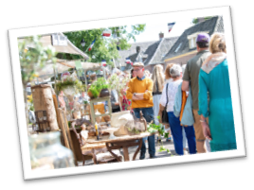

Speerpunt 5: Sterk en duurzaam aanbod
In Bronckhorst hebben we een mooie mix van recreatiemogelijkheden. Denk aan alle gastvrije bedrijven, wandel- en fietsroutes, natuur, erfgoed en andere voorzieningen. We willen dat ons aanbod sterk en goed op orde is. Het moet voor iedereen toegankelijk en aantrekkelijk zijn en klaar voor de toekomst.

Landschap en erfgoed
Ons landschap, (agrarisch) erfgoed en onze kastelen en landgoederen maken Bronckhorst aantrekkelijk voor bezoekers. We willen dat dit moois behouden blijft, en houden rekening met de kwetsbaarheid van natuur en landschap. Soms is er overlast door de bezoekers in de natuur of bijvoorbeeld op landgoederen. Daarom gelden er steeds strengere regels voor recreatie in de natuur. Daar willen we ontwikkelaars van routes, organisatoren van evenementen en ondernemers bij helpen. Aan de andere kant willen we samen met terreinbeheerders zoeken naar oplossingen om de eventuele overlast te beperken. Zoals een betere zonering en spreiding van bezoekers over tijd en ruimte.
Om natuur en landschap, landgoederen en erfgoed, goed te kunnen blijven onderhouden is een verdienmodel nodig. Bijvoorbeeld door inkomsten uit recreatie (zoals arrangementen, routes of festiviteiten). Ook zijn er andere opties te verkennen waarmee landgoederen en terreinbeheerders gesteund worden bij het onderhoud en beheer van de natuur. Dit is ook bij speerpunt 3 benoemd. Samenwerking tussen terreinbeheerders, landgoedeigenaren, recreatiebedrijven en gemeente is hiervoor belangrijk.
Ook kunst en cultuur (in de openbare ruimte) kunnen bijdragen aan een betere beleving van Bronckhorst, de natuur en het erfgoed (bijvoorbeeld buitenkunst, culturele festiviteiten, etc.). Hier liggen mooie koppelkansen.

Kwantiteit en kwaliteit
We zetten in op sterke recreatiebedrijven, met voldoende aanbod voor elk budget. Van levendige vitale vakantieparken tot authentieke kleinschalige bedrijven. Daarvoor willen we beter zicht krijgen op de vraag, het aanbod en de marktruimte. We willen dit (laten) onderzoeken, zodat we daar beter op kunnen sturen.
We vinden het ook belangrijk dat het aanbod inhoudelijk goed aansluit bij de wens van bewoners en bezoekers. Bronckhorst trekt veel Rustzoekers (mensen die houden van vertrouwd recreëren dicht bij huis) en Verbindingszoekers (mensen die graag met anderen recreëren)7. Dit zijn doelgroepen uit de Leefstijlvinder8. We richten ons bij nieuw aanbod vooral op de Stijlzoeker (mensen die ondernemend zijn en houden van cultuur, luxe en comfort) en de Avontuurzoeker (mensen die houden van avontuur, creativiteit en nieuwe ervaringen). Voor deze twee doelgroepen is nog relatief weinig aanbod in onze gemeente. Deze doelgroepen zijn bereid meer uit te geven aan exclusieve ervaringen, en zijn op zoek naar authentieke belevingen. Bronckhorst heeft hier veel van te bieden. Uit de marktanalyse die we willen laten uitvoeren, moet blijken of bijsturing nodig is in de doelgroepen en concepten waarop we ons richten.
Uit onderzoek blijkt dat onze inwoners tevreden zijn over het aanbod. Wat ze soms missen zijn overdekte activiteiten bij slecht weer en activiteiten voor oudere kinderen en pubers.5 We staan uitnodigend tegenover nieuw aanbod voor deze doelgroepen.
Thema's als duurzaamheid, klimaat en toegankelijkheid worden steeds belangrijker. Ook bedrijfsopvolging of verjonging van de sector zijn belangrijk. Ondernemers en organisaties willen graag dat de gemeente hen ondersteunt bij hun uitdagingen (zie ook bijlage 1, resultaten Mentimeter).

Duurzaamheid, klimaat en toegankelijkheid zijn steeds belangrijker

Duidelijke regels
Om het aanbod aantrekkelijk te houden, willen we dat er genoeg ruimte is voor nieuwe recreatie-initiatieven. Zoals op het platteland of in leegstaand erfgoed.
Maar ook op bijvoorbeeld bedrijventerreinen of bij sportparken; daar passen soms grootschalige leisure-functies, zoals kartbaan, indoor padelbaan of binnenspeeltuin.
We willen dat ondernemers meer duidelijkheid krijgen over wat er mag en hoe procedures werken. En welke regels er gelden voor bijvoorbeeld de natuur.

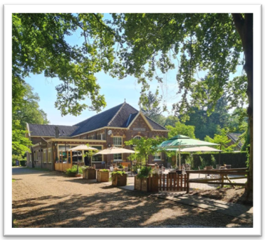

Acties bij dit speerpunt:
- Beleving van (agrarisch) erfgoed, landgoederen en kastelen verbeteren (o.a. via Gelders programma ‘Kastelen, historische Buitenplaatsen en Landgoederen in het vizier’)
- Koppeling recreatie met beleving van kunst en cultuur in de openbare ruimte
- Onderzoek verblijfsrecreatie (marktruimte, kwaliteit, kwantiteit, ruimtelijke zonering)
- Ruimte voor recreatie en recreatief ondernemerschap (in het landelijk gebied, de natuur, rondom erfgoed, in kernen en op bedrijventerreinen, etc.)
- Duidelijk planproces; helderheid over procedures en regels
- Inzet op Vitale Vakantieparken (via VrijetijdsAgenda Achterhoek)
- Groene inpassing recreatie(bedrijven) in het landschap
- Toekomstbestendig en haalbaar houden van recreatie in de natuur (i.s.m. afdelingen natuur en landschap en via project ‘Natuurlijk te Gast in de Achterhoek’)
- Ondersteuning recreatiesector en organisaties, bijvoorbeeld op het gebied van natuurinclusiviteit, klimaatadaptatie, duurzaamheid, bedrijfsoverdracht, verjonging, etc. (o.a. via Kennisplein Achterhoek Toerisme en VrijetijdsAgenda Achterhoek)

6. Hoeveel geld is daarvoor nodig?

Om de beschreven doelen en ambities waar te maken, hebben we budget nodig.
Vanaf 2027 ontvangt de gemeente Bronckhorst elk jaar circa € 600.000,- aan toeristenbelasting, afkomstig van toeristen die hier overnachten. Daarnaast komt er circa € 90.000,- binnen via de forensenbelasting, van mensen die een tweede huis hebben in Bronckhorst (zoals een vakantiewoning). Een deel van deze inkomsten kunnen we gebruiken voor de uitvoering van het toeristisch-recreatieve beleid. De rest vloeit naar de algemene middelen van de gemeente. Op die manier dragen we met onze inzet niet alleen bij aan een florerend en gebalanceerd toeristisch Bronckhorst, maar ook aan bredere maatschappelijke opgaven.

Bezoekers zorgen niet alleen voor directe inkomsten voor de gemeente, maar geven ook zo’n 52 miljoen euro per jaar uit in de lokale economie2. Daarnaast is er een grote maatschappelijke waarde. Veel vrijwilligers zetten zich in voor het onderhoud van routes, natuur en erfgoed, het organiseren van evenementen en het geven van informatie aan bezoekers. Hun inzet zorgt voor een aantrekkelijke omgeving en een sterke sociale samenhang. Investeren in dit thema werkt dus als een multiplier. Door gemeentelijke ondersteuning wordt de maatschappelijke waarde fors groter. Als we snijden in de uitgaven aan recreatie & toerisme, dalen ook de maatschappelijke en economische waarde.

We hebben twee mogelijkheden uitgewerkt voor het jaarlijkse budget. De eerste toont de mogelijke inzet op basis van het huidige budget. (Overigens is dit momenteel onvoldoende om de huidige vaste afspraken en taken voort te zetten.) Het tweede financiële scenario gaat uit van het uitvoeren van alle actiepunten in dit document.

Gemiddelde jaarlijkse kosten per scenario (in euro’s). Enkel actiepunten die geld kosten zijn opgenomen. De schuingedrukte bedragen zijn gekoppeld aan meerjarige afspraken.

 | SCENARIO 1:  HUIDIG BUDGET | SCENARIO 2:  AMBITIE OMHOOG
Speerpunt 1: Samenwerken en verbinden
VrijetijdsAgenda Achterhoek | 30.000 | 30.000
Platform Toeristisch Bronckhorst | 10.000 | 20.000
Lokale toeristische platforms/ VVV | 10.000 | 10.000
Subtotaal | 50.000 | 60.000
Speerpunt 2: Marketing & promotie
Achterhoek Toerisme | 80.000 | 80.000
Toeristisch marketingcoördinator (contract t/m 2027)* | 85.000 | 115.000
Versterken ‘Tot Slot! in Bronckhorst' | 0 | 10.000
Masterplan informatievoorziening** | 0 | 5.000
Subtotaal | 165.000 | 210.000
Speerpunt 3: Recreatieve routes
Onderhoud en beheer basisniveau | 40.000 | 40.000
Kwaliteitsimpuls routenetwerken | 0 | 15.000
Subtotaal | 40.000 | 55.000
Speerpunt 4: Levendige evenementen
Bijdragen evenementen | 10.000 | 40.000
Subtotaal | 10.000 | 40.000
Speerpunt 5: Sterk en duurzaam aanbod
Beleefbaarheid erfgoed, cultuur en natuur | 5.000 | 5.000
Onderzoek Verblijfsrecreatie** | 0 | 5.000
Aanpak Vitale Vakantieparken | 0 | 5.000
Ondersteuningsprogramma sector/ organisaties | 0 | 10.000
Subtotaal | 5.000 | 25.000
TOTAAL | 270.000 | 390.000

* huidig contract Toeristisch Marketingcoördinator is gebaseerd op inzet 32 uur per week / € 115.000,-
**hiervoor is een eenmalig bedrag geraamd; weergegeven bedrag is het gemiddelde per jaar

Scenario 1: huidig budget | € 270.000,-
Op dit moment is het budget voor Toerisme & Recreatie € 270.000,- per jaar.
Dat bedrag is niet voldoende om de ambities waar te maken en ook niet om de huidige basis op orde te houden. We moeten de ambities bijstellen en keuzes maken. Enkele langlopende afspraken en contracten moeten we verbreken.
- Bijdrage Toeristisch Bronckhorst alleen voor enkele basisactiviteiten. Het platform kan niet uitbouwen en zijn positie versterken, of moet daarvoor andere middelen zoeken.
Dit is niet conform de samenwerkingsovereenkomst tussen de gemeente en Toeristisch Bronckhorst (getekend in november 2024).
- Inzet toeristisch marketingcoördinator terug van 32 naar 24 uur per week. Dit heeft negatieve gevolgen voor de impact en het bereik van de campagne ‘Tot Slot! In Bronckhorst’. Hiervoor moeten we het contract openbreken, dat loopt tot en met 2027.
- Geen versterking/ uitbouw ‘Tot Slot! in Bronckhorst’ via bijvoorbeeld toeristisch drukwerk, producten en projecten.
- Geen masterplan voor inrichting gastheerschap en toeristische informatievoorziening.
- Geen kwaliteitsimpuls routenetwerken; we houden de basis zoals deze nu is en kunnen niet versterken of vernieuwen.
- Zeer beperkt budget voor evenementen; geen aanleiding voor een subsidieregeling. Enkele evenementen die al jarenlang subsidie ontvangen, krijgen dit niet meer.
- Klein budget voor het beleefbaar maken van erfgoed en landschap. Geen lokale inzet op een sterk en duurzaam recreatie-aanbod, geen steun voor de sector.
Scenario 2: ambitie omhoog | € 390.000,- per jaar
Om te werken aan een sterkere toeristische bestemming en aan de ambities die we hebben beschreven, is jaarlijks € 390.000,- nodig. Met dit budget kunnen we alle plannen en acties uitvoeren die in deze visie staan. Zo maken we ‘Bronckhorst twee keer zo mooi’.
Aandachtspunten:
- Bijdrage platform Toeristisch Bronckhorst ten behoeve van uitbouw activiteiten en positie.
- Inzet toeristisch marketingcoördinator blijft gelijk aan afgelopen jaren: 32 uur per week.
- Evenementen: we maken een subsidieregeling voor evenementen. De gemeente draagt op dit moment gemiddeld € 80.000 per jaar bij aan (boven)lokale en regionale evenementen. Dit budget is reeds aanwezig bij diverse domeinen, maar is afnemend. We willen budgetten vanuit recreatie, sport, cultuur, erfgoed en communicatie veilig stellen en bundelen in één subsidieregeling, die op een centrale plek in de begroting komt te staan. Vanuit Recreatie & Toerisme willen we hiervoor € 40.000,- beschikbaar stellen.
- Voldoende budget voor het beleefbaar maken van erfgoed en landschap, om recreatie in de natuur toekomstbestendig en haalbaar te houden, en voor lokale inzet op een sterk en duurzaam recreatie-aanbod.
Bezuinigingsvoorstellen (Route27)
In het bezuinigingsvoorstel van ‘Route 27’ zijn enkele mogelijkheden uitgewerkt om verder te besparen op het gebied van Recreatie & Toerisme. Naast de keuzes die we met het huidige budget moeten maken (scenario 1), betreft het de volgende opties:
- Inzet toeristisch marketingcoördinator gaat terug naar 16 uur per week. Dit heeft negatieve gevolgen voor de campagne ‘Tot Slot! in Bronckhorst’. Het bereik en de publiciteit nemen af, met mogelijk minder bezoekers aan Bronckhorst tot gevolg. Mogelijke besparing: € 25.000,- per jaar.
- Schrappen routebijdragen voor lokale vrijwilligers. Gevolg is dat zij de routes niet meer onderhouden. Dit heeft gevolgen voor de veiligheid en aantrekkelijkheid van de routes, en voor de betrokkenheid van vrijwilligers.
Mogelijke besparing: € 5.000,- per jaar.
Indien deze bezuinigingen worden doorgevoerd, doen we alleen nog wat noodzakelijk is. Dit zijn met name de vaste afspraken met regionale en lokale partners. Er is geen geld voor vernieuwing, verbetering, groot onderhoud of extra aanbod. Deze aanpak verlaagt de kosten, maar er is een risico dat de nadelen zwaarder wegen dan de voordelen. Ook de baten nemen immers sterk af. Dit geldt ook voor de goede relaties die zijn opgebouwd en voor de betrokkenheid van partijen en vrijwilligers.

Een andere optie is:
- Verhogen toeristenbelasting met 20% (dit is mogelijk per 2028). Dit heeft negatieve effecten op de overnachtingsprijzen in onze gemeente, met mogelijk minder bezoekers tot gevolg. Temeer omdat de tarieven per 2027 ook met 25% worden verhoogd, en recentelijk de BTW op logies is verhoogd. Er kan overwogen worden om met de extra inkomsten de ambities te dekken zoals beschreven in deze Visie Recreatie & Toerisme (benodigde extra middelen scenario 2 ‘ambitie omhoog’).
Mogelijke extra inkomsten: € 120.000,- per jaar

7. Monitoring

We willen regelmatig evalueren hoe we ervoor staan op het gebied van toerisme en recreatie, en zo nodig bijsturen. Daarom gaan we dit programma monitoren. Daarvoor gebruiken we indicatoren, die ons waardevolle inzichten geven. Kanttekening is dat deze indicatoren ook afhankelijk zijn van externe factoren, zoals het weer of prijsstijgingen. De gemeente heeft hierop dan ook beperkt invloed.

Indicatoren:

- Aantal bezoekers (jaarlijks/ 2-jaarlijks)
De overnachtingscijfers kunnen we ieder jaar uit de cijfers van de toeristenbelasting halen. Iedere twee jaar wordt het aantal verblijfsgasten en dagbezoekers onderzocht in de Monitor Toerisme Achterhoek.
- Economische groei: toeristische bestedingen en werkgelegenheid (2-jaarlijks)
Dit krijgen we inzichtelijk via het Statistisch Zakboek van de Provincie Gelderland en via de Monitor Toerisme Achterhoek.
- Tevredenheid inwoners over recreatiemogelijkheden (4-jaarlijks)
Dit krijgen we inzichtelijk via het inwonerstevredenheidsonderzoek dat vanuit de Vrijetijdsagenda Achterhoek gebeurt (door Moventem).

De tevredenheid van toeristen over hun bezoek aan Bronckhorst is erg kostbaar om te meten, dit is dus niet opgenomen als indicator.
- Tevredenheid ondernemers en partners over samenwerking (jaarlijks/ 2- tot 4-jaarlijks)
Jaarlijks evalueren we met de recreatiesector hoe zij de samenwerking met de gemeente waarderen. Dit doen we bijvoorbeeld samen met het platform Toeristisch Bronckhorst. Ook onderzoeken we of onze dienstverlening voor ondernemers op orde is, Dit gebeurt via het Bronckhorster bedrijvenpanel, dat we iedere twee jaar raadplegen via Moventem.
In Achterhoek-verband evalueren we de samenwerking met andere gemeenten en met Achterhoek Toerisme iedere vier jaar, bij het aflopen van de samenwerkingsperiode.

Bronvermelding
Bureau voor Ruimte & Vrije Tijd (2022). Dagrecreatie en horeca in de Achterhoek – vitaliteitsonderzoek. In opdracht van samenwerkende gemeenten Achterhoek (Portefeuillehoudersoverleg Vrijetijdseconomie)

Bureau voor Ruimte & Vrije Tijd (2024). Vrijetijdsagenda Achterhoek, herijking 2025-2035.
In opdracht van samenwerkende gemeenten Achterhoek (Portefeuillehoudersoverleg Vrijetijdseconomie)

GBTwente (2025). cijfers toeristische overnachtingen gemeente Bronckhorst, op basis van gegevens toeristenbelasting

Ginder (2025). Monitor Toerisme Achterhoek. Economische betekenis toerisme en recreatie regio Achterhoek (2024). In opdracht van Stichting Achterhoek Toerisme

Kenniscentrum Sport & Bewegen (2025). Factsheet Belemmeringen om te sporten en bewegen in de openbare ruimte https://www.kenniscentrumsportenbewegen.nl/kennisbank/publicaties/?belemmeringen-om-te-sporten-en-bewegen-in-de-openbare-ruimte&kb_id=28585#downloads

NBTC, CELTH (2025). Forecast 2035, Verwachting van het verblijfstoerisme in Nederland. Provinciale prognose Gelderland
https://www.celth.nl/uploads/2025/4/nbtc-celth-forecast-2035_landelijke-prognose_43684.pdf

Moventem (2024). Factsheet inwonersonderzoek toerisme en recreatie gemeente Bronckhorst https://www.bronckhorstspreekt.nl/resultaten.htmlhttps://bronckhorstspreekt.nl/vqzjez/res/documents/mail/Achterhoek_Bronckhorst_ToerismeRecreatie_Factsheet%20-%202-9.pdf

Provincie Gelderland (2025). Statistisch Zakboek Gelderland/ PWE, Recreatie en Toerisme
https://gelderland.incijfers.nl/mosaic/statistisch-zakboek-gelderland/5--recreatie-en-toerisme

BIJLAGE 1 - Resultaten Mentimeter

Ondernemersborrel Toerisme en Recreatie, 13 oktober 2025 (ca. 80 aanwezigen)

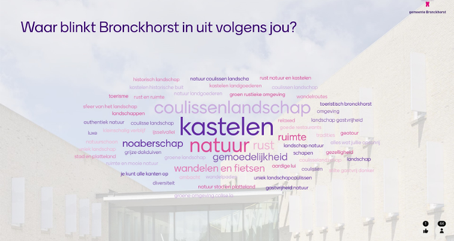

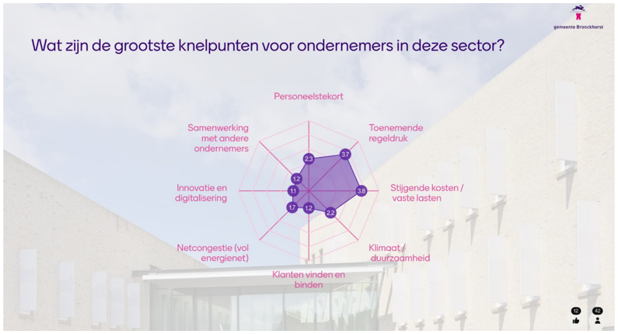

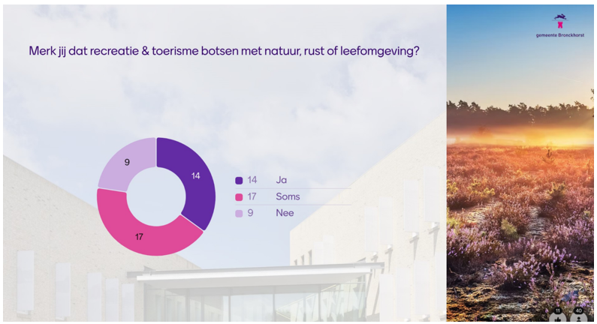

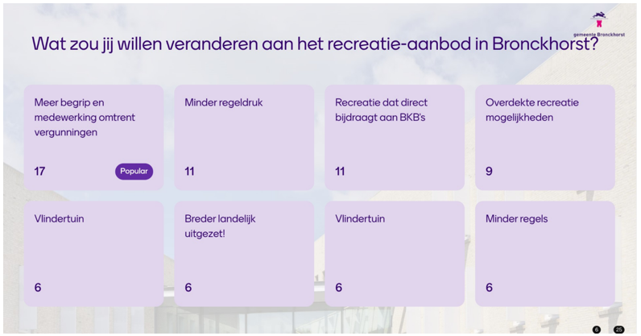

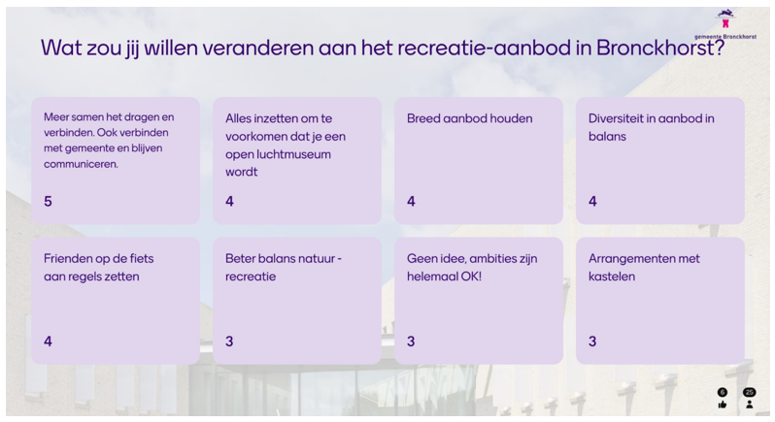

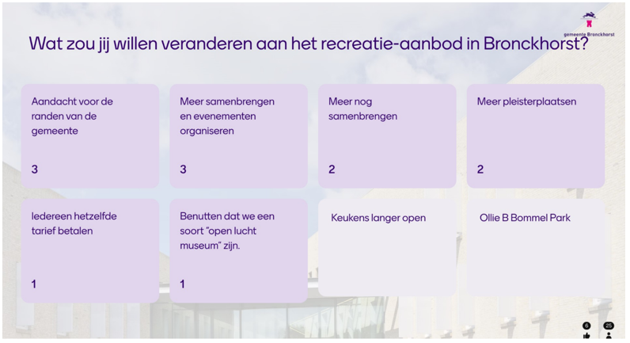

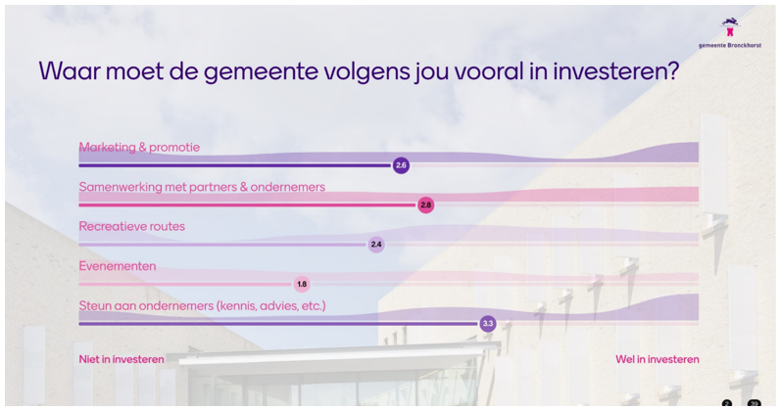

1Provincie Gelderland (2025)
2Ginder (2025)
3Berekening m.b.v prognoses CBS, regionale trends en A.I.
4NBTC, CELTH (2025)
5Moventem (2024)
6Bureau voor Ruimte & Vrije Tijd (2024)
7Bureau voor Ruimte & Vrije Tijd (2022)
8www.leefstijlvinder.nl

